**Логопедичен план 20**

**Име : Йоанна**

**Възраст : 10 г**

**Диагноза : СЕН**

**Цел : Автоматизация П**

**Цел: Автоматизиране на звук П в думи и изречения**

1 Развиване на фонематичен слух

2.Развиване на артикулационен праксис

3. развива правилна интонация в речта

4.Корекцията на произношението с развитието на фонематичното възприятие и формирането на звуково-сричков анализ и синтез

5. Обогатяване на речников запас

6. Подобряване умения за правопис.

7. Подобряване на умения за четене

**Ход на заданието :**

1. **Въведение** :

* Разговор - Поздравяваме детето . Обясняваме ясно и кратко върху какво ще работим днес
* Самостоятелно назоваване - буква П е пред детето – Назови този звук. Артикулацията за звук [П] е същата както за звук [Б], но без звук. Можем да проверим като опрем ръка до гръкляна. Ако се усеща вибрация, значи артикулираме звучна фонема. Ако не се усеща вибрация – беззвучна.
* Упражнение за фонематичен слух –*Инструкция : Сега ще ти казвам различни думи искам от теб всеки път ,когато чуеш П да вдигнеш ръце*
* Сбор , двор ; сърп ; кобила ;купила ; зъб ; върба; джоб ; тъпча ; кръпка ;колеблив
* Дихателни упражнения – вдишване, издишване уста / нос ; издухване на перце докато се произнася П продължително
* Артикулационна гимнастика – облизване на горна /долна устна ; кръгче ; махало; бонбонче ; фунийка

1. Основна част

* Назоваване на думи по картинки и определяне на място на звука в думата. Групирай картинките – *Инструкция :Отдели всички картинки, в които присъства звук П, раздели ги на 3 групи – започват с П ; завършват на П ; имат П в средата, назови ги*

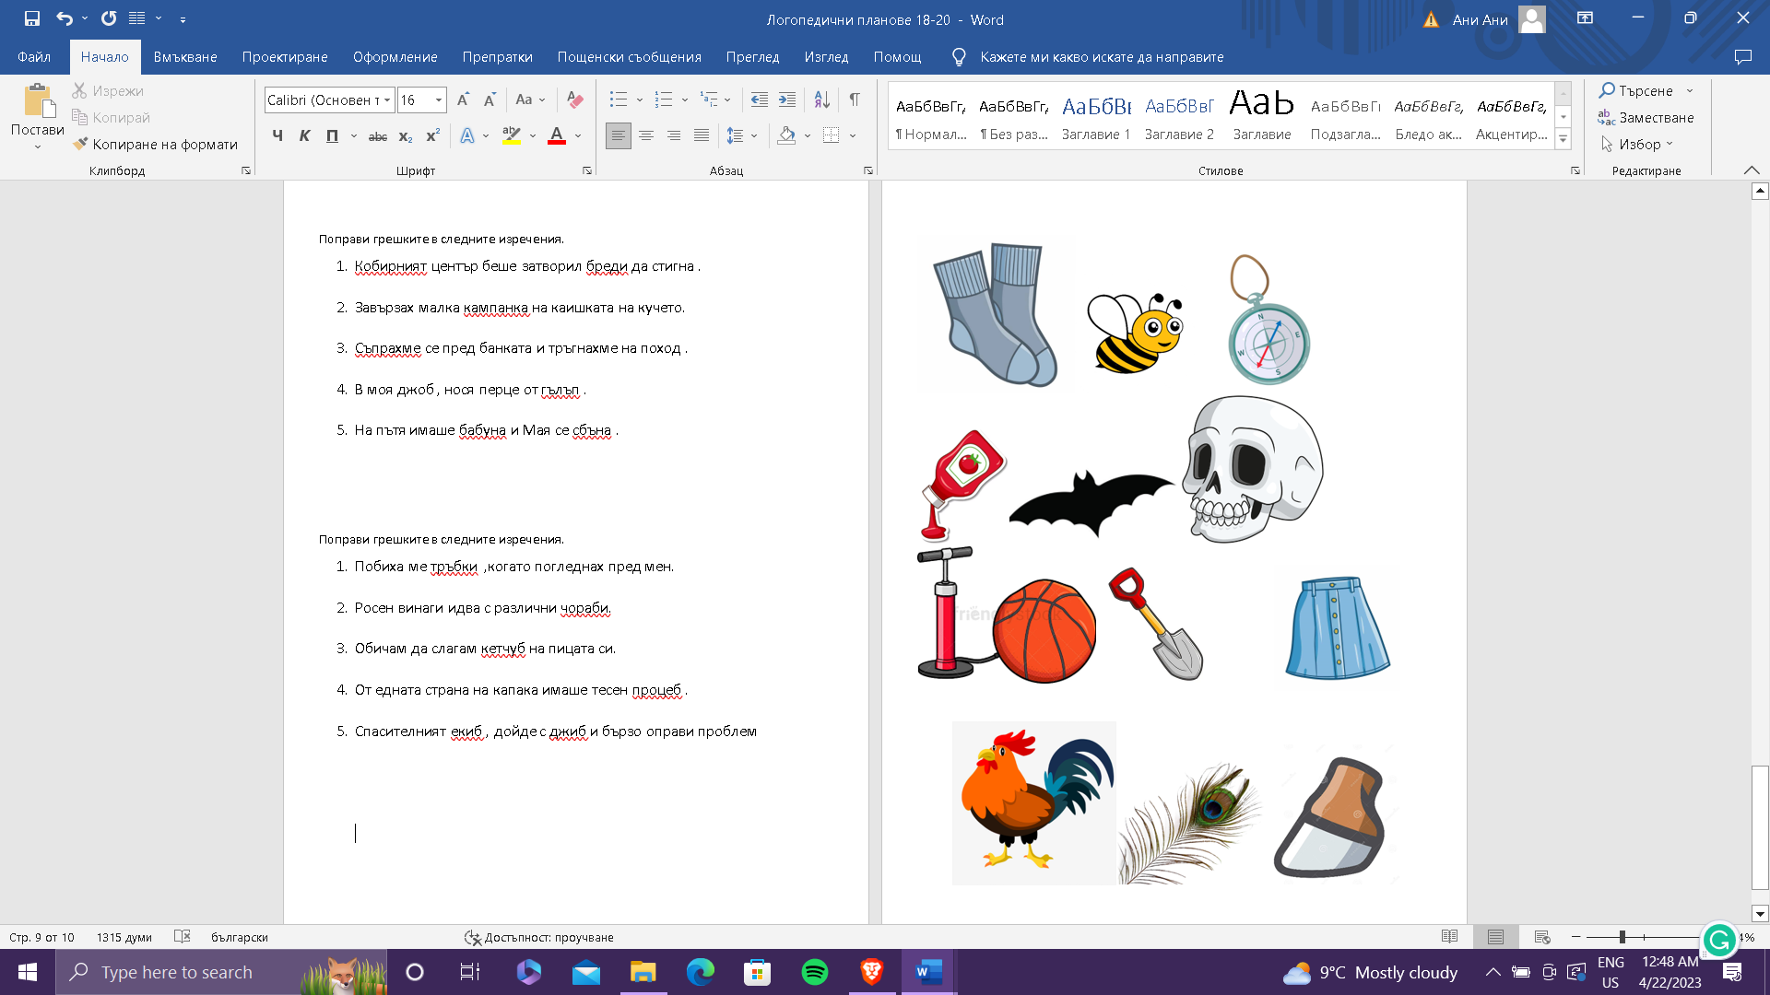

* Поправи грешките в изреченията

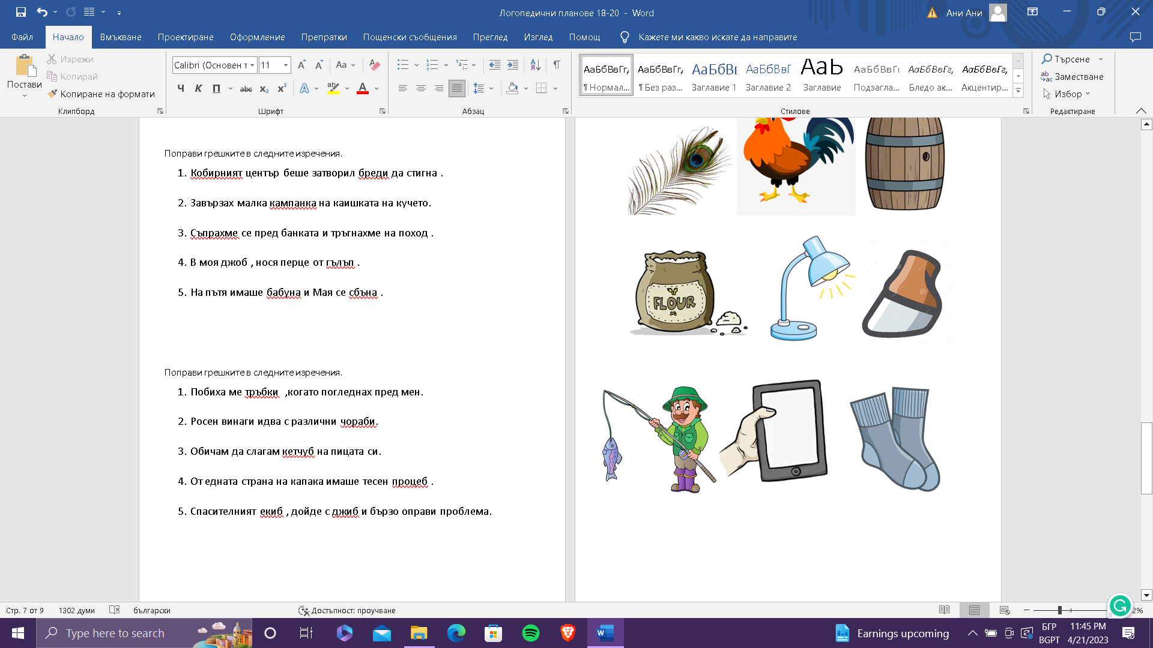

* Диктовка на думи и изречения– *Инструкция :Ще ти продиктувам няколко думи , запиши ги*
* Пеперуда ;тръпка ;лампа ; прилеп ;спор ;скалп ;лаптоп

*Инструкция : Запиши следните изречения в тетрадката!*

* Според мен Петър спечели в този спор.
* Снегът се стопи , пристигнаха птиците , по дърветата се появиха първите пъпки – пролетта дойде .
* Повтори след мен скоропоговорката – на части , бавно , нормално ,бързо , цялата бавно , нормално , бързо

Петър плет плете, през три пръта преплита. Плети Петре плети, през три пръта преплитай.

* Четене на текст

1. **Заключителна част –Преценка и домашно** . Поздравления справи се отлично , за домашно искам да напишеш кратък текст от 5 изречения за пролетта.